课程编号 | 课程名称 | 开设学期 | 学时 | 学分 | 考试学期
09320370 | 数字绘景 | 4 | 32 | 2 | 4
09320380 | 影像概念设计 | 5 | 32 | 2
09320390 | 算法艺术 | 5 | 32 | 2
09370100 | 音效设计 | 6 | 64 | 4 | 6
09320400 | 三维特效 | 6 | 64 | 4 | 6
09320410 | 合成特效 | 6 | 64 | 4 | 6
影像特效制作方向

数字绘景
真人实拍和数字绘景相结合的项目制为体现方式，制作动态数字背景。
课程任务：能够运用数字绘景技术解决例如：不同风格的影视背景、如：科幻场景、古装武侠风格等方面的数字背景，为今后继续进行数字背景制作和拍摄应用奠定基础。
技能要求：针对不同的数字绘景的制作的具体实施项目，运用Photoshop、3dsmax、、After Effects等知识进行制作实践。基本掌握数字绘画技巧、动态镜头制作技巧、校色以及透视的制作方法、并能总结经验，独立完成数字绘景影像作品。
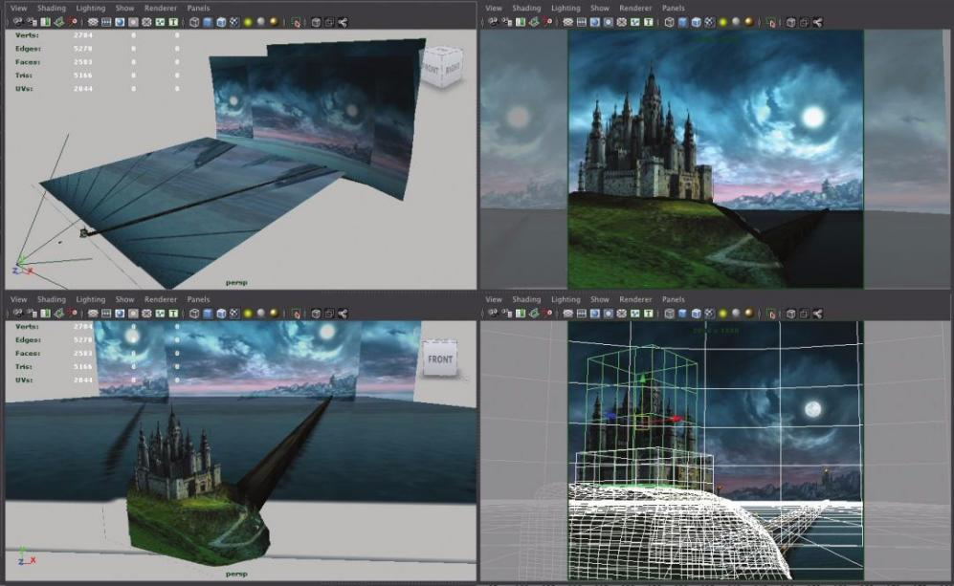

影像概念设计
通过该课程的学习，使学生在了解影像设计的艺术范畴以及在当今社会发展中作用的基础上，着重理解掌握影像设计的创作理论知识与综合实践技能。
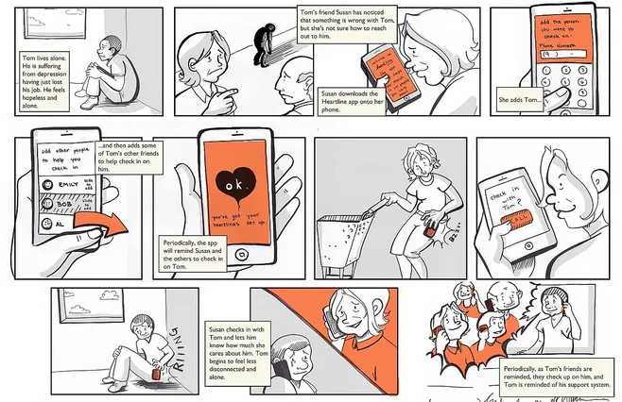

算法艺术
通过本课程的学习，在掌握人工智能软件基本的操作与功能基础上，结合艺术发散思维，拓展想象力辅助设计成为新的艺术作品。
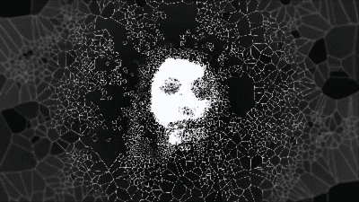

音效设计
课程主要通过拟音和音频处理实践为主，在创作实践中，了解完整的“声音设计”工艺流程，可以独立设计声音设计方案并对进行音效设计。

三维特效
从主题设定，到特效制作，到后期合成，完整的参与项目流程。充分理解特效各部分在短片中的应用，尽可能使用丰富的特效元素。
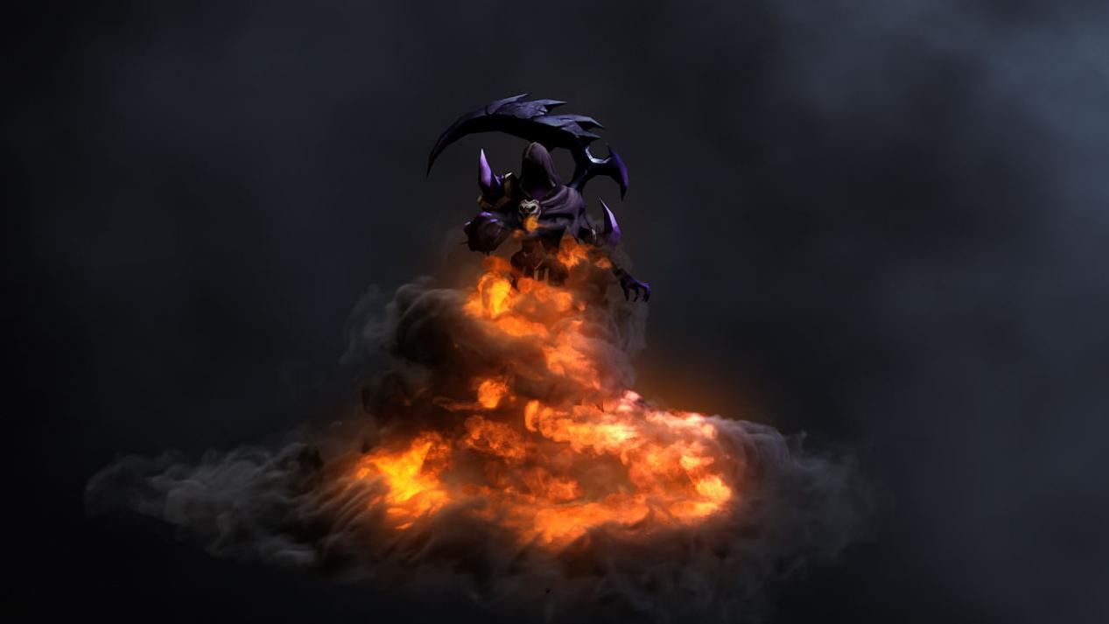
合成特效
从主题设定，到实际拍摄，到合成特效完成，再到渲染输出，参与完整的项目流程制作。让画面更真实，更具有美感。
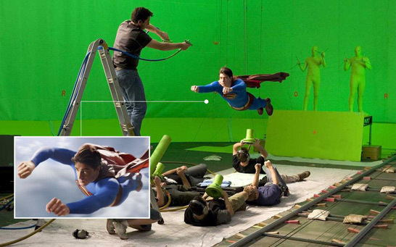

二、影像特效制作方向-毕业设计标准

1、影视短片

影视短片类包含纪录片、故事片、实验片、MTV四类。
1.1设计内容要求如下：
（1）时长：5—15分钟
（2）视频格式：标清或者高清，宽纵比为16：9。
（3）剧本要求：故事情节完整，体现矛盾冲突，情节紧凑，线索清晰，叙述流畅，艺术表现风格独特，事件、人物关系逻辑合理，人物性格鲜明，主题明确，作品能充分表明作者的思想和创作目的，并能够表现出一定的思想深度或意识形态。
（4）影像要求：表现手法不限，可以用多种手法进行创作，比如实拍、动画或者多种创作手段结合，拍摄镜头运用有一定艺术表现力，画面清晰流畅，构图合理，光线、色彩处理得当。
（5）剪辑要求：能够良好的运用影像语言，符合电影（电视）的叙事规律，剪辑流畅，符合蒙太奇理论，声音处理能够加强画面的表现力，特效使用合理，对片头片尾进行设计包装，综合运用后期制作技术，有一定的艺术表现力。
（6）创作要求：可以个人独立创作完成，也可以以小组为单位集体创作，集体创作人数不超过3人。个人创作，短片时间长度不少于5分钟（不包括片头、片尾部分）；小组创作，短片时间长度不少于10分钟（不包括片头、片尾部分）。主创人员为导演、编剧、摄像、后期制作，除此之外，其他创作人员不计入成绩。
1.2各阶段具体要求如下：
（1）前期要求：前期准备过程中，故事梗概（100字内）、分场大纲、文学剧本每一个环节必须由指导教师审核并通过才可进入下一环节。直接提交文学剧本的不予通过。
（2）拍摄要求：拍摄前需向指导教师提供分镜头脚本，审核通过方可进入拍摄环节。保证画面质量的前提下，也要有美感度。
（3）剧本必须改编或原创。摄影、灯光、编辑、配音器材自行解决。作品应有本人在场工作及拍摄的动态花絮。短片所有素材必须是原创，由自己拍摄完成。如发现有抄袭等不正当行为，毕业作品不予通过。
（4）最后作为毕业审核上交的内容：包含完整数字节目的DVD光盘，作品宣传片（30—60秒），短片宣传手册（包含故事梗概、分场大纲、文学剧本、故事板(不少于20个镜头) 、海报一张、剧照十张，主创人员分工介绍等），页数与开本不限，但至少30p。
（5）答辩时播放作品宣传片并结合ppt进行展示。
1.3展览内容：
（1）可在交互多媒体上播放的短片作品以及作品宣传片。
（2）900*1200mm的展板一块。
（3） 以印刷品实物呈现的短片宣传手册。
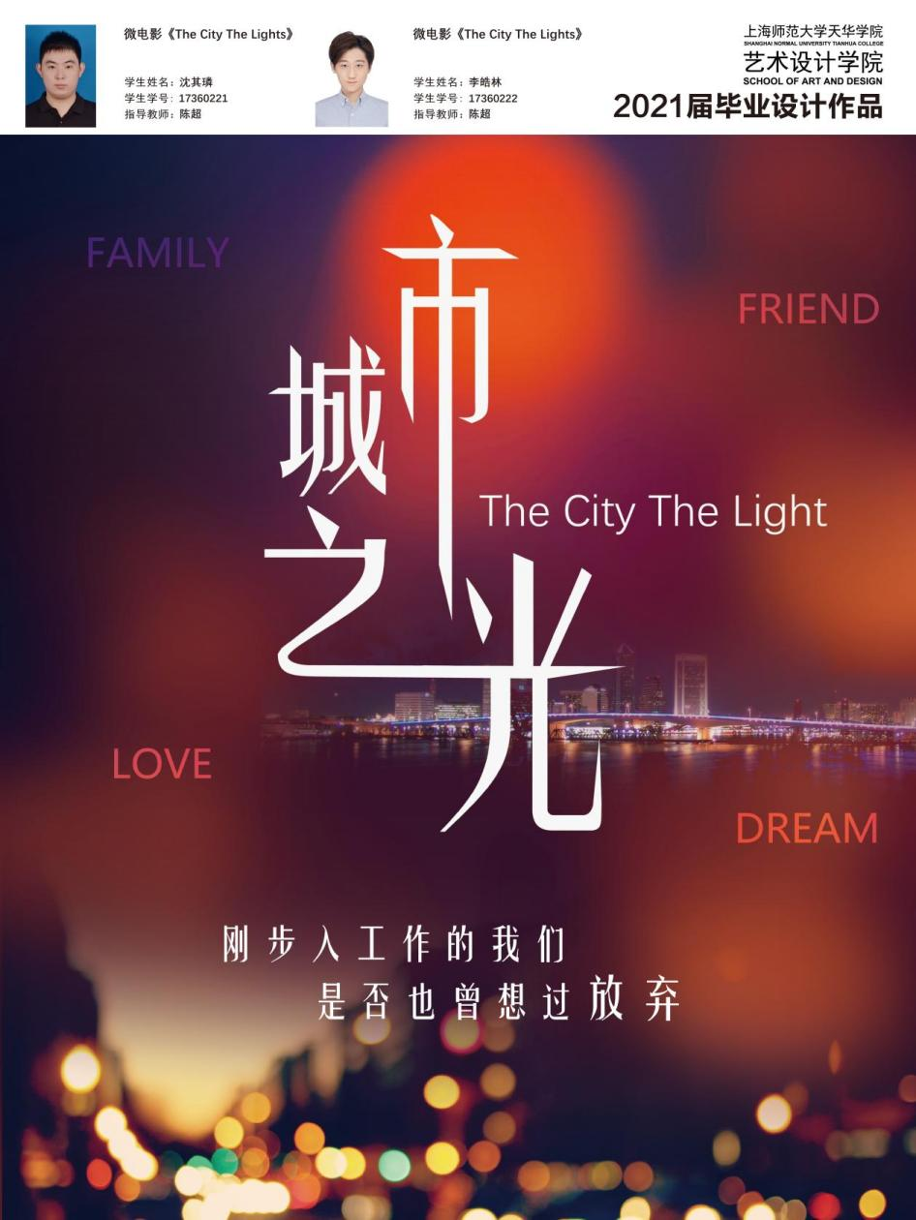
李皓林 沈其璘，微电影《The City The Lights》,获第六届汇创青春综合类影视二等奖，2021届，导师：陈超
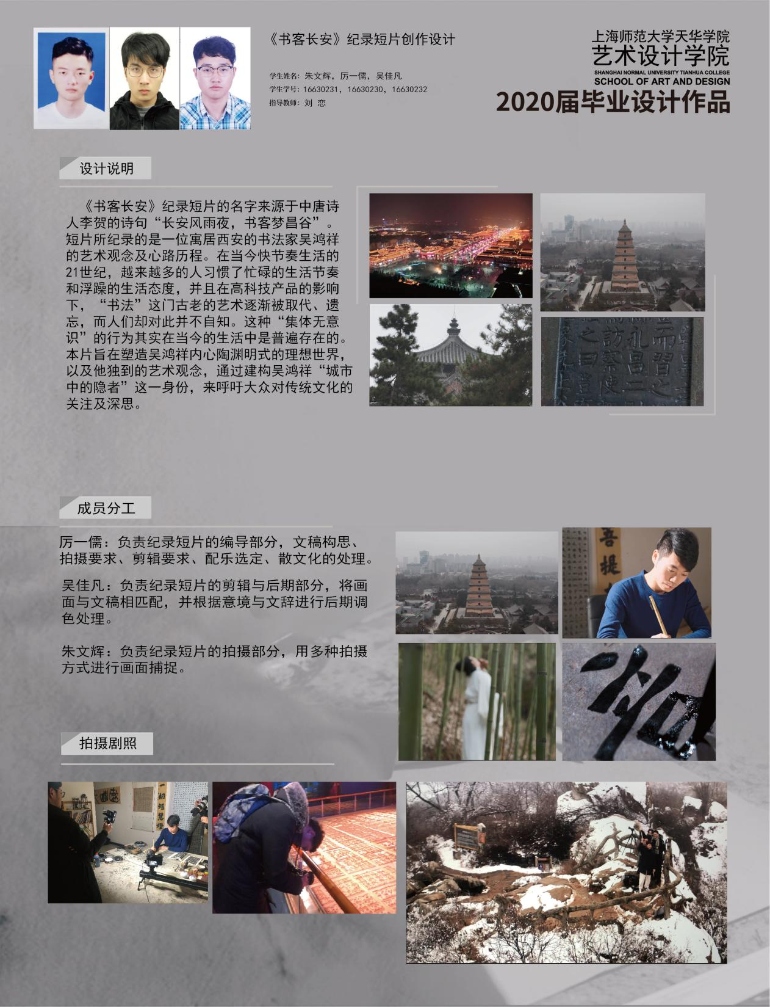
厉一儒，朱文辉，吴佳凡，《书客长安》，获第五届汇创青春上海大学生文化创意作品展示活动二等奖，2020届，导师：刘恋

2、影视包装
影视广告后期是传统平面类广告的动态化表达，包含造型、色彩、动作、声音等各项技术和能力的综合表达。
（1）选题：针对某一个主题或产品进行影视广告创造，即可以是公益影视广告也可以是商业影视广告。
（2）以三维动画或二维动画的创作为主要手段，结合后期特效进行表现；也可以是动画和后期特效为主或结合少量自己拍摄的视频素材进行创作（视频素材不可超过总时间的1/3）。
（3）影视作品主题自拟风格的表现手法，请结合创作主题进行自行设定总时长5分钟以上。
（4）撰写脚本和分镜头，画面大小必须达到1920*1080像素以上。
（5）900*1200mm的展板一块或PPT汇报（具体根据指导教师要求）。
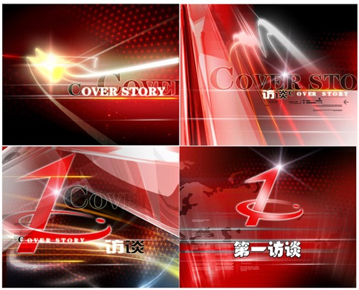
网上参考案例
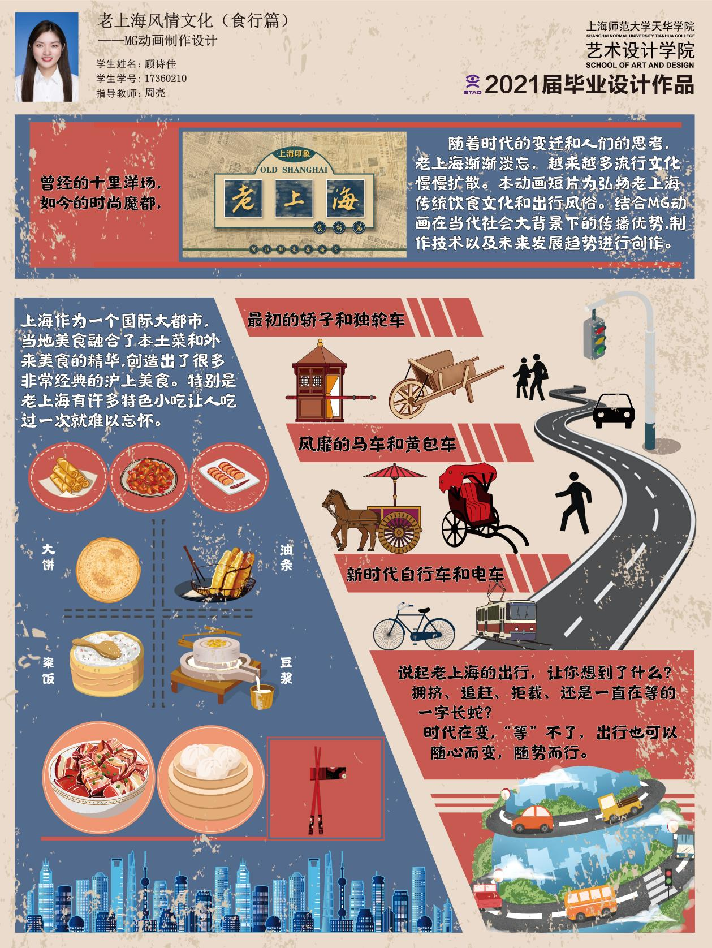
顾诗佳，老上海风情文化（食行篇）——MG动画制作设计，2021届，导师：周亮

3、动画短片设计
3.1设计内容要求如下：
（1）二维电脑、手绘动画可由2至3位同学合作完成。
（2）时长：至少三分钟时间，包括不多于20秒钟的片头和片尾。
（3）画面效果流畅，分辨率不小于1280*720px，24帧/秒，内容不限，题材需具有创意。
（4）动画制作过程工作包括：1）动画文字剧本。2）人物设计（片中出现的主要人物不少于四个转面和次要人物不少于二个转面的人物设计）。3）场景设计（片中出现的主要场景的正面和反面景的草图和彩稿）及道具设计。4）根据文字剧本和人物及场景设计画出分镜脚本。5）先期音乐和先期对白。6）原画、动画设计与制作。7）合成动画。8）后期制作
（5）制作一本A4胶装设计手册，包括封面（设计题目、学生姓名指导教师等），目录（对应内容和页码），内容包括剧本分析，场景设定，角色设定、道具设定，分镜头，原画和中间画，上色图稿效果等。
3.2上交文件要求如下：
（1）将A4设计手册，设计过程源文件、完整的动画作品，设计说明等刻录成DVD光盘，对光盘套进行设计。
（2）对设计作品进行演示并用PPT汇报。
3.3展览内容：
（1）可在交互多媒体上播放的二维动画短片作品。
（2）900*1200mm的展板一块。
（3）以印刷品实物呈现的A4设计手册。

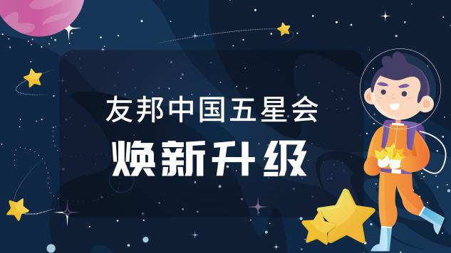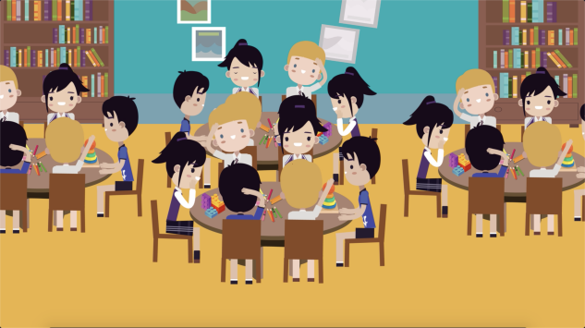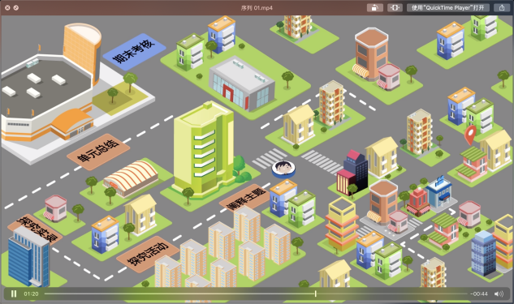

商业项目案例参考

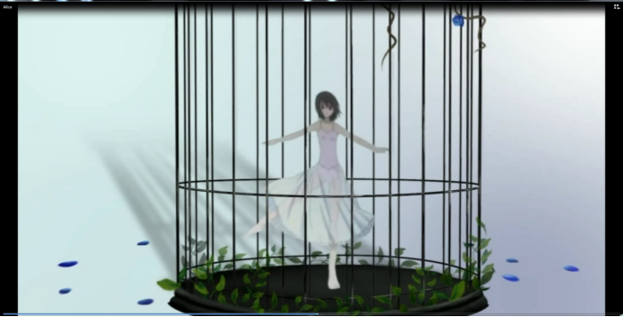

童佳祺 潘思敏-谢京茹老师指导作品

